参加申込書

宛先 NPO法人 山口県樹木医会
FAX：０８３５-２３-３６４８ Mail：office@jumokui-y.net
申込締切：７月２日(火)17：00
申込日：2024年 月 日
＜代表者＞ 所属： （団体で申込の場合、所属を記入してください。）
ふりがな |  | 生年月日  （年齢） | 年 月 日 （ 歳）
氏名 | （男・女）
住所 | 〒 - | 電話番号 | ー －  ※ 当日つながる携帯電話等を御記入ください。
 |  | メールアドレス

＜その他の参加者＞
ふりがな |  | 生年月日  （年齢） | 年 月 日( 歳）
氏名 | （男・女）
ふりがな |  | 生年月日  （年齢） | 年 月 日( 歳）
氏名 | （男・女）
ふりがな |  | 生年月日  （年齢） | 年 月 日( 歳）
氏名 | （男・女）

※個人情報は、事業の目的の範囲内で適切に取り扱います。
生年月日はイベント保険の加入に必要です。
＜アンケート＞
この講座を知ったきっかけに☑してください。
□樹木医会からのメール □山口県からのメール □職場・学校等 □家族・知人から
□山口県HP □樹木医会HP □SNS □地域の広報誌 □新聞 □その他( )
＜お問い合わせ＞
NPO法人 山口県樹木医会 TEL＆FAX：０８３５-２３-３６４８ Mail：office@jumokui-y.net
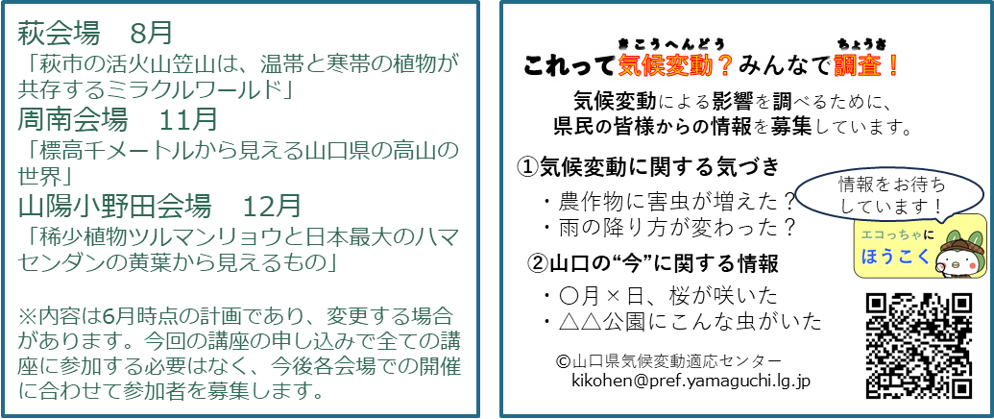
＜お知らせ（今後の講座予定）＞

